

UNIVERSITETI I PRISHTINËS “HASAN PRISHTINA”

Fakulteti i Inxhinierisë Elektrike dhe Kompjuterike

Departamenti i Inxhinierisë Kompjuterike

|  |
| --- |
| RRJETA KOMPJUTERIKE |
|  |
|  |
| Projektimi dhe Dizajnimi I nje Rrjete Kompjuterike |

Jetmir Avdullahu Prof. Asoc. Dr. Blerim Rexha

Lavdim Pireva MSc. Haxhi Lajçi

Laurent Arifaj

# 

# Abstrakti

Interneti paraqet nje sistem mjaft te madh dhe te nderlikuar te rrjetave, me c’rast planifikimi dhe dizajnimi i mire i rrjetave kompjuterike ben që interneti të jetë kaq i madh dhe i shfrytezueshëm. Ne këtë projekt kërkohet qe të kemi nje planifikim dhe dizajnim sa me të mirë te rrjetes , për të mbajtur koston e ulët dhe për të siguruar mundësi per zgjerim në të ardhmen. Projekti poashtu ka për fokus planifikimin paraprak te rrjetes , ashtu që të ofrohen shërbimet e kërkuara dhe njëkohësisht se mos përdoren pajisje pa nevojë.

# Tabela e Përmbajtjeve

Abstrakti I

Tabela e Përmbajtjeve I

Tabela e Figurave II

1. Hyrje 1

1.1 Mjetet e perdorura per realizimin e projektit 2

2. Përshkrim i IPv4 3

3. Analiza e ndarjes se nje IP Adrese – Subnetimi 4

4.Konfigurimi I Pajisjeve 5

4.1 Konfigurimi I Routerit 5

4.2 Konfigurimi I Wireless Router 6

4.3 Konfigurimi I DNS 7

4.4 Konfigurimi i DNS 9

5.Testimi I Pajisjeve 10

5.2 Testimi I Pingut nga Loptopi 10

5.2 Testimi i Printerit nga PC-ja 10

5.3 Testimi i DNS-it 11

5.3.1 Testimi i DNS-it nga Loptopi 11

5.3.2 Testimi i DNS-it nga Loptopi 11

5.3.3 Testimi i DNS-it nga PC-ja 12

5.4 Konfigurimi i VLAN 13

6.Përfundimi 14

# 1. Hyrje

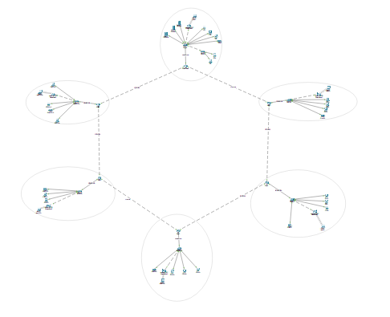

Figure 1 Dizajni i Rrjetes

Zyra e Kryeministrit të Kosovës-Dega kryesore dhe 5 degë tjera

Kabllot qe jane perdorur per lidhje te pasijeve jane si ne vijim:

* Router – Router eshte perdorur kabllo serial DCE
* Router – Switch eshte perdorur kabllo Straight Through Fast Ethernet
* Switch – End Device eshte perdorur kabllo Straight Through Fast Ethernet

## Mjetet e perdorura per realizimin e projektit

|  |  |
| --- | --- |
| * Router tip 2911     Figure 1.1 Router tip 2911 | * Switch tipi 2960     Figure 1.2 Switch tipi 2960-24TT |
| * Wireless router     Figure 1.3 Wireless router | * Laptop     Figure 1.4 Loptop |
| * PC     Figure 1.5 PC | * Server     Figure 1.6 Server |
| * Printer     Figure 1.7 Printer | * Router – PT – empty   C:\Users\Blend Arifaj\AppData\Local\Microsoft\Windows\INetCache\Content.Word\rrr.png  Figure 1.8 Router Empty |

# 2. Përshkrim i IPv4

IP adresat e versionit te 4-t kanë gjatësi 32bita(e barabart me 4 bajta), pra ne total ka 232 IP adresa te mundëshme. Keto adresa shkruhen ne mënyrë tipike në të ashtuquajturin shenim decimal pika-pika(dotted-decimal notation),ne te cilen secili bajt I adresës eshte shkruar ne formën e ti decimale dhe është ndarë me një periodë(pikë) nga bajtat e tjerë të adresës.

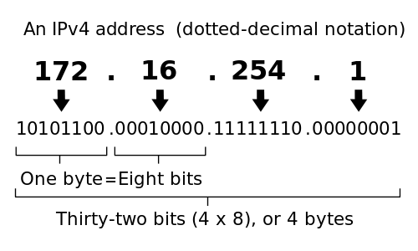

Figura 2 – Ipv4 adresa(shenimi pika-pika)

Sistemi I adresimit me IPv4 u nda ne 5 klasa te IP Adresave, te gjitha klasat jan te identifikuara nga bajti i par i IP adresës.  
Klasa e adresave A : e perfshin hapsiren nga 1-126,  
Klasa e adresave B : e perfshin hapsiren nga 128-191, Klasa e adresave C: e perfshin hapsiren nga 192-223, Klasa e adresave D: e perfshin hapsiren nga 224-239,

Egziston gjithashtu nje hapsire e IP adresave private per secilen klasë te adresave,

Klasa A : 10.0.0.0 – 10.255.255.255 , Klasa B: 172.16.0.0-172.32.255.255, Klasa C: 192.168.0.0-192.168.255.255

# 3. Analiza e ndarjes se nje IP Adrese – Subnetimi

Subnet maska është një adresë e gjatë 32bita(4 bajta) e cila perdoret per te identifikuar se cila pjesë e IP Adreses është adresa e rrjetit dhe cila është adresa e hostit

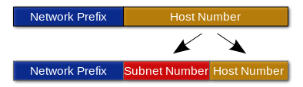 Figure 3 Forma e Subnetimit

# 4.Konfigurimi I Pajisjeve

## 4.1 Konfigurimi I Routerit

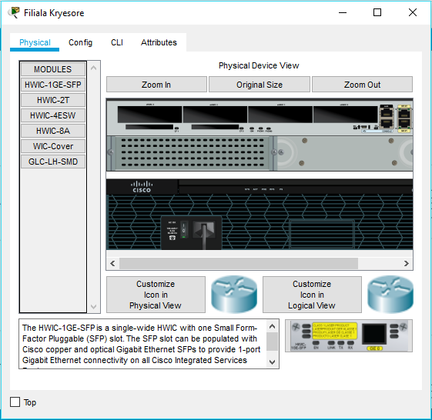

Figure 4 Routeri

## 4.2 Konfigurimi I Wireless Router

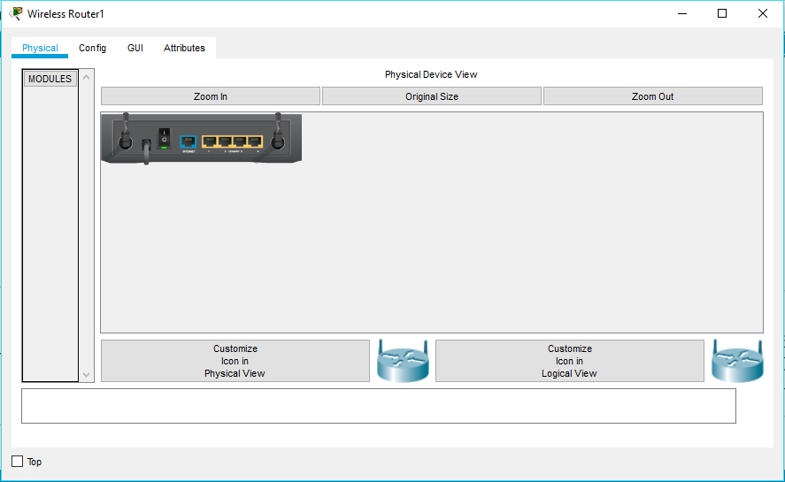

Figure 5 Pamja fizike e WiFi-Router

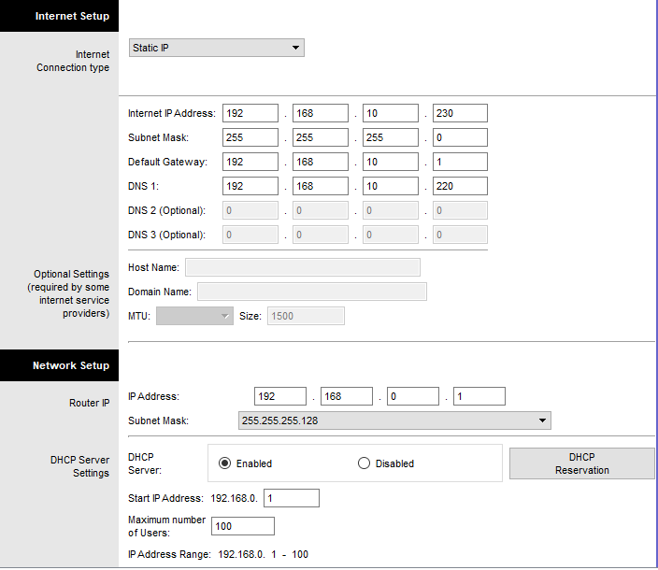

Figure 6 Konfigurimi i WiFi-Routerit

Pjesa e kodit:

Router(config-router)#network [192.168.60.0](http://192.168.60.0/?fbclid=IwAR0_68ad-2tcJMKdX5I27Krcb_4aukSlbl0Z4rACMXCRhChMWwkrR86e_Dw) [0.0.0.255](https://l.facebook.com/l.php?u=http%3A%2F%2F0.0.0.255%2F%3Ffbclid%3DIwAR1Ynexb1OmKZafiny4YfFX3FLEZUQ3FNJGdSvMu9lKwj55SsT-4kSaiIZc&h=AT0eKHVoKnZqBlzBRSxLna1LneLxFEW-17O-MJPEO7wDLuFhFsft31ULE6N_h9GnmD53yE5PcYW7_jFJvUu8nKXNCvZo1zCcbCBxaD2UDFOW8v0g8LKNZZTUN5p7SF1-5hzhPw) area 0  
Router(config-router)#  
Router(config-router)#net  
Router(config-router)#network [12.12.16.0](http://12.12.16.0/?fbclid=IwAR0cFU-yW1fUsMAD9BhJYFHi04QOvYGWlPEe03lGykRt-4WeVzxMF9mgvqU) [0.0.0.255](http://0.0.0.255/?fbclid=IwAR3ShgtGggu6YzDUsmijHwYryHtn5C1bmQf0elzDPej80iA0BHMKYYQ6m_0) area 0  
Router(config-router)#net  
Router(config-router)#network [12.12.11.0](http://12.12.11.0/?fbclid=IwAR0tyva7VdTNUjxQ311Bvxex335-ThL_MNWEH6WW96j1riG8rB1omJ28gNQ) [0.0.0.255](http://0.0.0.255/?fbclid=IwAR2YVICQu5xUro-vr7gRPZyev_fqfcwPErpQeWPMqj0T0jLlUhiAcXE1HrA) area 0

## 4.3 Konfigurimi I DNS

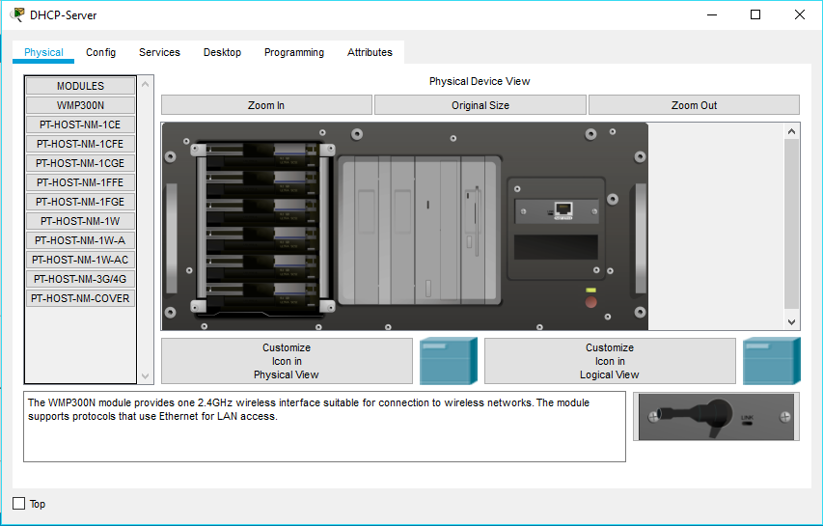

Figure 7 Pjesa Fizike e DNS Serverit

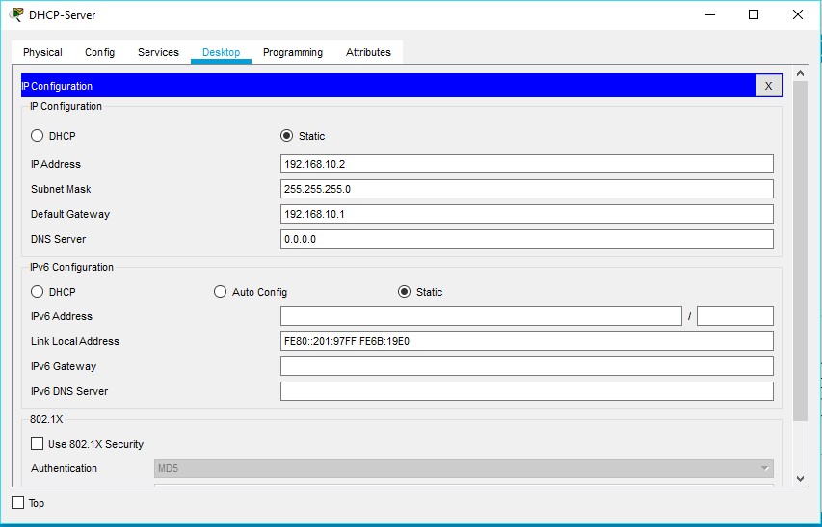

Figure 8 IP Konfigurimi i DNS-it

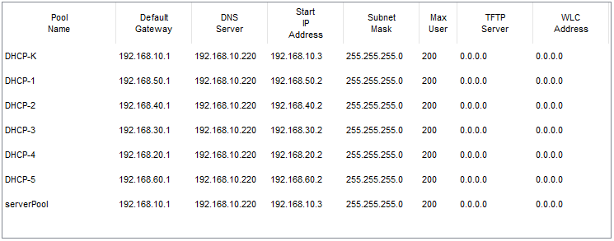

## 4.4 Konfigurimi i DNS

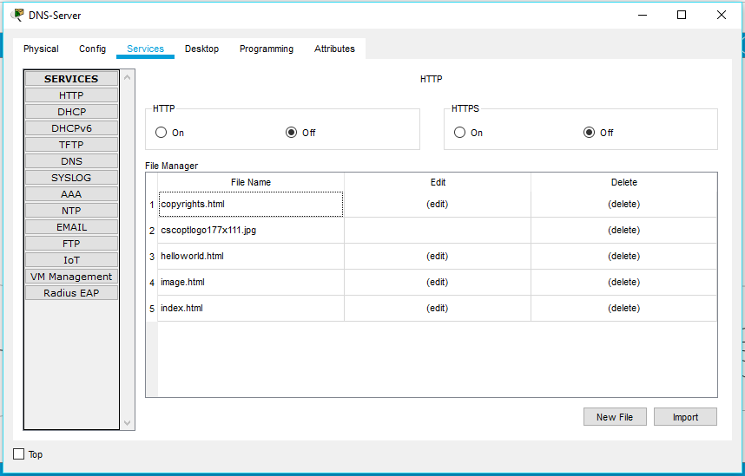

Figure 9 Konfigurimi i FTP Serverit

# 5.Testimi I Pajisjeve

## 5.2 Testimi I Pingut nga Loptopi

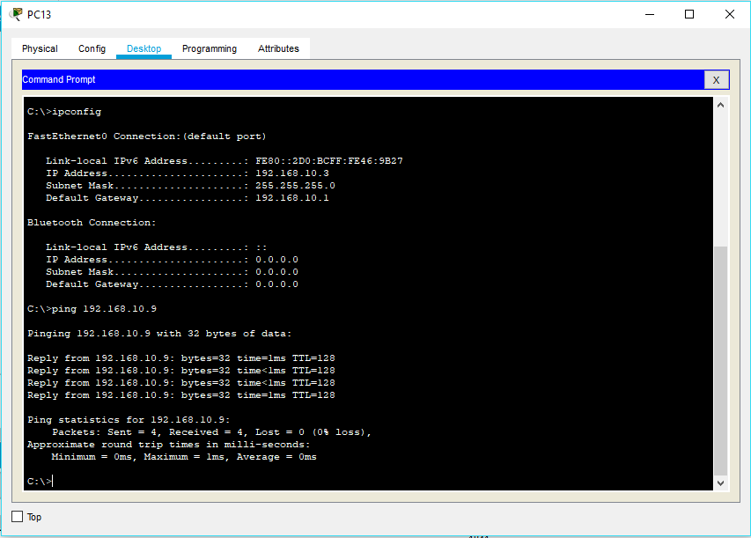

Figure 10 Testimi i pingut nga Loptopi

## 5.2 Testimi i Printerit nga PC-ja

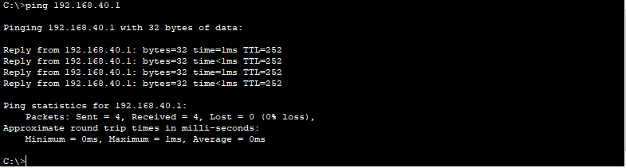

Figure 11 Testimi i Printerit nga PC-ja

## 5.3 Testimi i DNS-it

### 5.3.1 Testimi i DNS-it nga Loptopi

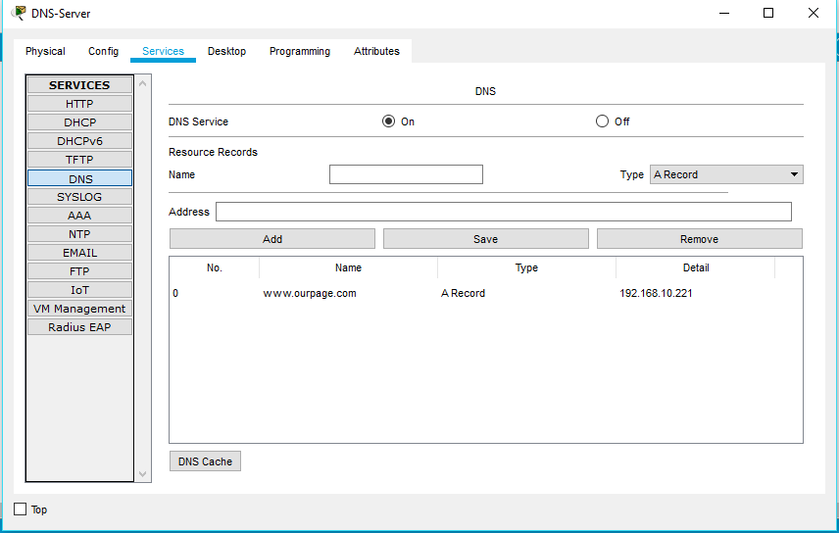

Figure 12 Vendosja e nje ip.

### 5.3.2 Testimi i DNS-it nga Loptopi

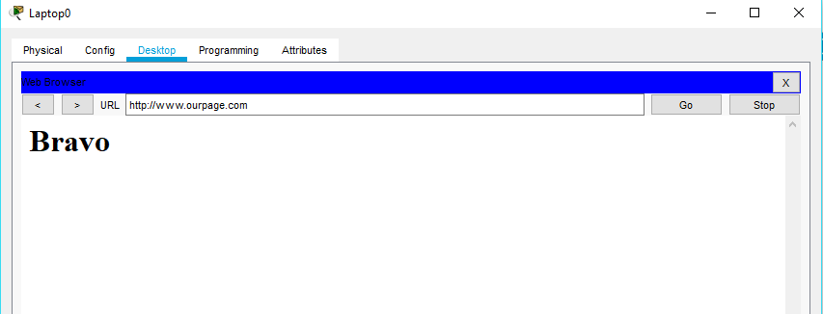

Figure 13 Testimi i DNS-it nga loptopi

### 5.3.3 Testimi i DNS-it nga PC-ja

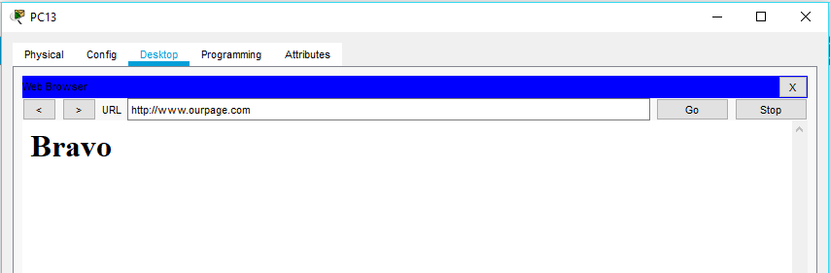

Figure 14 Testimi i DNS-it nga pc-ja

## 5.4 Konfigurimi i VLAN

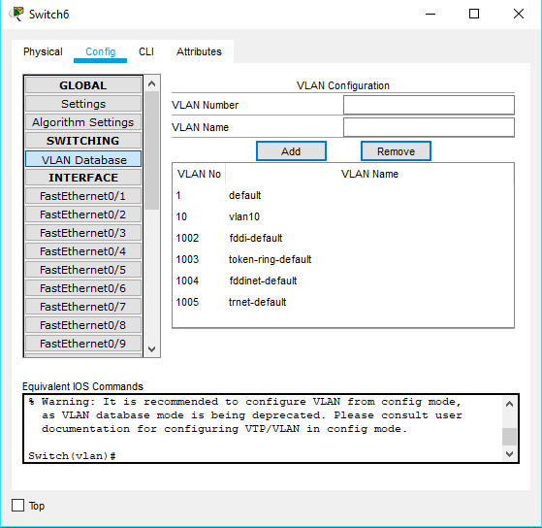

Figure 15 Konfigurimi i vlan 10

# 6.Përfundimi

Me zgjidhjen e ofruar jemi munduar që në mënyrë korrekte ti permbushim kerkësat primare nga

Zyra e Kryeministrit të Kosovës.

Fundi i dokumentit